**浅谈解绳工具**

**——觿**

**张玉玉**

**（2014级美术学史论专业）**

**内容摘要：**中国传统文化中，“结”饰符号占据着重要的地位，论起来源，我们可以寻到上古时期，打结成为各部落之间传递信息，表达思维的工具，也即“打结记事”。那么，由“结”出发，必定还会有特定负责解结的工具，那便是今天笔者所要讨论的器物——觿。本文笔者通过对觿的起源、演变、形制、象征意味、文化符号几个方向，对这一同样始于史前时段的解绳工具进行讨论，得知，在人类文明的不断发展演变史中，觿也不断发展，渐渐褪去了实用功能，转而成为一种集装饰和内涵在于一体的，象征聪慧能干的文化符号。

**关键词：**起源；演变；区别；象征；文化符号

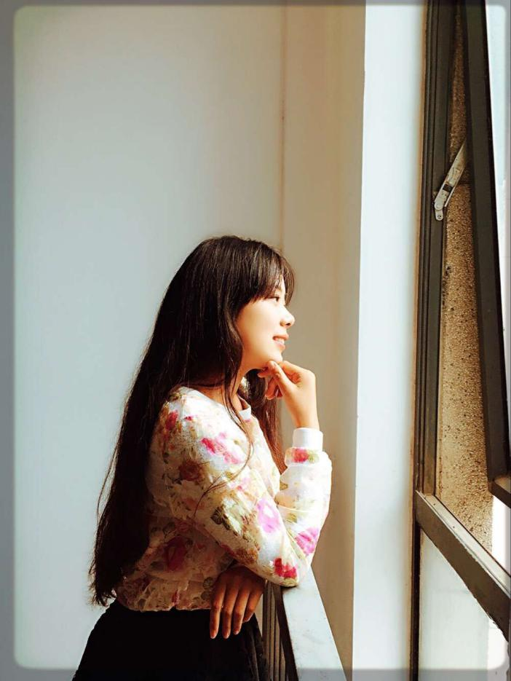

四千年前的新石器时代的仰韶文化时期就已出现了锁的雏型。据考古工作者杨国瑾先生对几件从仰韶文化遗址出土的“牙锉”、“陶锉”的考证获知，“牙锉”是用兽牙和牙床代替，上下齿合拢为关闭，上下齿分开即开启，好似锁一般，可以开启关合。到了七千年前，古人发明了将兽牙磨掉牙根四颗臼齿，用生漆、陶片粉调和在木棒上，至今仍坚固不开裂。同时又发明了夹砂陶烧制的“陶锉”、“牙错”，以后又逐渐演变为这种既可当锉，也可当锁。如后世的线装书函套上的骨签也属锁具类。那时人们只是将珍贵之物置于箱匣之中，先用兽皮包裹起来，再用绳捆索绑缚牢之人，在开启处打上个特殊的绳结，必须用工具才能解开。这种工具即称为“解绳器”[1]。

近日，湖北省博梁庄王墓出土的一支羊首解绳器，活泼灵动的造型和其下方的名称注释，引起笔者的强烈兴趣。查阅相关资料，得知其名为觿。本文试从其起源、形制、象征意味、使用阶层及其承载的文化内涵几个研究方向出发，以玉觿为主，对这类解绳器进行探讨，希望通过这次的分析整理，可以对这一器具有更清晰直观的了解。

**一、觿的起源和演变**

“觿”，一种古代用骨头制的解绳结的锥子。《说文解字》有：“觿，佩角，锐耑（端）可以解结。”史前先民喜欢佩戴兽牙,这也是原始人类崇拜野兽力量的重要体现。“也许是因为兽牙有限的数量,所以才会用骨头替代，制成兽牙形器物挂在身上,叫名为觿,此字从角,也表明最初的觿是牛羊角制作而成。后来也有用玉、用铜来制成”。[2]随着人类文明的不断发展，其造型、功能也随之演变，除了精到的实用价值，造型也愈趋精美。“自西周出现金属锁具之后，‘解绳器’的功能就逐渐丧失了。但人们仍继续制作这些“解绳器”作为劈邪驱魔、祁福吉祥和开启智慧之门、解开不惑之结的佩戴饰物，因而传世和出土的就有一定的数量。”

**二、觿的形制**

关于觿的形制，每个朝代各有不同。以玉觿为例，新石器时代的玉觿呈扁平角状，雕琢有花纹。商周时期玉觿“从安阳地区出土的资料可知，商代玉觿大致分为两类：一类横截面呈椭圆形，一端尖细一端宽阔平齐，中部以深琢的宽平凹槽间隔成两部分的长条状器。如人面纹玉觿”[3]（图1）造型简洁，多作牙形,上端穿孔,下首尖锐,觿身琢简略纹饰。西周玉觿颇似月牙形,器内饰龙纹、人纹等。玉觿的形制出现巨大变化发生在春秋战国时期，关于这一时期，中原地区出土了大量的玉觿考古材料。玉觿被雕琢成龙、虎、兽、鸟等动物形象（图2），动物的头部为上端，尾部雕琢成尖端，动物的身体弯成自然的曲线，整体造型栩栩如生、气韵生动，别是素面玉觿在春秋战国流行起来,扁平状,体弯曲弧度大。汉代玉觿趋简化,多数呈细长牙状和宽三角形,纹饰主要有绞丝纹、勾云纹,水平不及透雕结合隐起的运用使其动物形象变化多端,且相当生动，实用价值和装饰价值完美融合。而到了汉代，玉觿形制又开始趋向简洁，这与汉代的审美取向和时代心态不无关系。西汉中、晚期和东汉玉觿皆为弯月形。中期玉觿有的宽端作龙首,背上方透雕出缠枝的蟠螭、凤鸟等。也有在器上仅用阴线琢出兽首、云纹躯身的,头部钻一孔。晚期玉觿宽端一般透雕作回首的龙形或凤形。玉觿从东汉以后,趋于衰微。东汉墓葬中发现的玉觿为数很少。河北定县43号汉墓出土的玉觿,一端透雕两龙,都作回首状。河南淮阳北关一号汉墓所出的玉觿,透雕螭虎纹,纹饰繁缛,而工艺水平较差。[4]当然，尽管各代玉觿形制不断发展变化，但从未脱离头部粗大、尾部尖锐的基本特征。

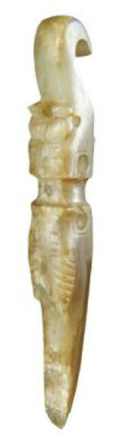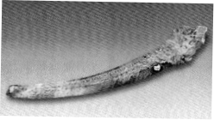

图1：人面纹玉觿 图2：战国时期玉觿

**三、觿的用途**

关于觿的用途，也是说法不一。马未都在百家讲坛玉器收藏中提到：古时候人们经常佩戴解绳器，是因为古时候人们背材、拴马经常得用到解绳器。随着发展人们把解绳延伸出解解决问题的能力，从而解绳器成了权力的象征。这个说法在学术界引起不小争议。博宝艺术网鉴定专家之一张英涛认为，它的确是解绳器，但是是解巫师贵族占卜或结绳记事时的“解绳器”，不是奴隶砍柴捆柴的绳子的“解绳器”。但也有人以一开始用作抓痒的如意为例，对马未都的观点表示赞同，提出当今考古发现的许多精美的装饰物都是由一开始粗糙简单的工具，逐渐退去其实用功能，演化为纯粹的装饰物。对于这些讨论，笔者认为钱玉春“解衣带”的解释更为合理。这位文物管理处处长早在一篇报道中提到，“周人十分讲究礼节，穿衣系带时，为了防止衣带散开致使衣裤脱落走光失礼，往往会将衣带打成死结，所以就会随身佩戴解结工具——觿。”那么，既是作为解结工具，造型小巧简易，挂在腰间在实用基础上稍加雕琢，又可作为配饰，这样我们也就不难理解它的起源、形制演变以及象征意味了。

**四、玉觿与玉冲牙的区别**

觿既有用骨头做成的，比如象骨，也有用玉石制成的。因为古人崇尚玉，所以玉觿是觿中最常见、最贵重的一种,商周时期开始出现。目前，据曹妙聪统计，已经查到的有明确出土地点的玉觿67件，另有骨觿2件。其中新石器时期玉质觿5件（图3），商代玉觿2件，骨觿2件，战国玉觿7件，西汉玉觿19件。[5]但是因为材质的特性，玉觿常与被单独发现时难以区分的另一类玉佩件——玉冲牙相混淆，那么同为玉佩件，造型有如此相似，我们到底应该如何进行归类呢？

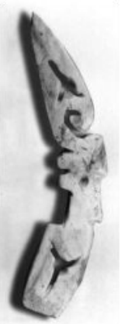

图3：新石器时期玉觿

新疆师范大学历史与民族学学院副教授王鹏辉在相关文章中提到，“在具有等级的贵族墓葬中，几乎都有玉觿随葬，出土位置基本都在腰部，作为佩饰。另外，玉觿也常为组玉佩的组件之一更加脱离了原本的解结实用功能，成为典型的礼器。”[6]随葬主人是贵族阶层这一点毋庸置疑，但把玉觿认为组玉佩的组件之一，这一点笔者认为还需要持保留意见。因为与真正的组玉佩的组件之一玉冲牙造型相似，一些相关出土的研究报告中，研究人员常把玉觿和玉冲牙相混淆。研究一件器物不仅要从外观入手，还需要从其起来源、发展、产生的文化背景、象征意味和其承载的文化内涵等多方面进行甄别。关于二者的异同区分，杨玉彬作了一篇长述对此进行了详尽的解释——“玉冲牙的定名、使用、器型演变仅限定于先秦以来玉组佩礼器的范畴中,属于文献记载的大佩(或曰杂佩)器类中的一种（图4）,它大体上与玉组佩礼制的兴衰衍变相始终。早期玉组佩礼器之制的废弃、消亡及六朝以来玉组佩的改组创新,导致了玉冲牙从组佩中剥离出来,其承载的特定文化功能也随之消逝,进而导致了后世玉冲牙传统形制的不断变化;而玉觿初期承袭原始礁的实用解结功用,后则演变成供佩戴者佩戴玩赏的腰佩之一,就其原始功能而言属于文献所称的事佩器类,是一种日常生活中习见的实用器,它与先秦之际的玉组佩礼器不相干,因而不会出现在组佩组合中。”[7]由此我们可以判定,尽管玉觿与玉冲牙皆为一端宽阔一端尖细的弯角形器,两者外形难于区分,“出现于组佩中者可定为玉冲牙,单出者才有可能是玉觿”[8]

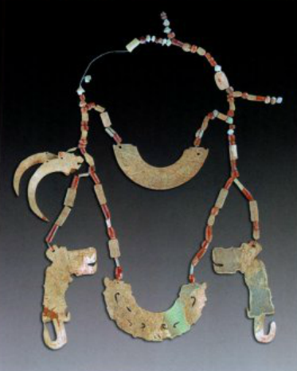

图4：西周玉组佩复原后的玉冲牙 山西晋候墓地出土

**五、觿的象征意义**

关于玉觿的用途上述解释为是解腰带扣所用,所以保留着一头宽,一头尖的形状。但是实际上只有商、西周的觿具有这一功能,如虢国墓地商代贵族墓出土的王伯玉觿,体呈角状弯曲,上部雕成虎形,虎首向下,中部束腰,尾部有钝尖。只有有尖尾、体弯曲不大的觿才具有此功能。在春秋战国时期,玉觿的形状逐渐呈扁平状、弯曲度大,不再具有使用价值。到了汉代,玉觿是汉代贵族官僚墓葬中常见的佩玉。它们都不是实用器,而是随身佩戴的玉饰。汉代的玉觿为扁平片状,作弯曲尖爪形。《礼记》:“子事父母,左佩小觿,右佩大觿。”

西汉文学家刘向曾写过一本《说苑》，记录了先秦至西汉的一些历史故事和传说，书里便提及了觿的象征意义——“能决烦乱者佩觿”。钱玉春也解释道，在汉代，人们佩觿代表自己是能够解决问题、善于解决问题的君子这一寓意，可以说，当时帝王贵族都爱佩戴玉觿，即使在死后，也会佩戴其下葬。随着束系和松解更为简便的玉带钩的出现和流行，古人不再需要将衣带打成死结，这时玉觿便逐渐丧失了用武之地，完全成为象征聪慧能干的装饰品。

综上，笔者只是基于现今学术成果对觿的基本特质进行了粗浅的讨论比较，文章内容也较浅薄，没有进行更深入的研究。希望通过这篇文章，可以引起读者对觿的研究兴趣，对这一精致的文明加以更深入的了解。

**参考文献**

1、陈邦仁：《古钥匙——“解绳器”说》，《收藏精粹》，2009（10）

2、曹妙聪：《李洲坳东周墓玉觿的研究》，《文物》，2013（1）

3、王鹏辉：《新疆史前考古所出角觿考》，《文物》，2013（1）

4、杨玉彬：《玉觿与玉冲牙上、下》，《收藏界》，2009（7）

1. 陈邦仁：古钥匙——“解绳器”说[N]上海：新闻晨报，2009年10月31日
2. 王鹏辉：新疆史前考古所出角觿考[J]北京：文物，2013年1月
3. 李继红：牙形玉饰的发展与演变[J]陕西：收藏界，2010年7月
4. 曹妙聪：李洲坳东周墓玉觿的研究[J]北京：文物，2013年1月
5. 曹妙聪：李洲坳东周墓玉觿的研究[J]北京：文物，2013年1月
6. 王鹏辉：新疆史前考古所出角觿考[J]北京：文物，2013年1月
7. 杨玉彬：玉觿与玉冲牙[J]陕西：收藏界，2009年7月
8. 杨玉彬：玉觿与玉冲牙[J]陕西：收藏界，2009年7月